BÀI DỰ THI
Cuộc thi viết về gương điển hình tiên tiến, người tốt, việc tốt và công tác phát hiện, tuyên truyền, nhân rộng điển hình tiên tiến trong phong trào thi đua yêu nước quận Long Biên năm 2022

Tên người dự thi : Lê Thị Kim Phượng
Ngày tháng năm sinh : 13/03/1993
Đơn vị công tác: Trường Mầm non Tuổi Hoa
Số ĐT : 0987541928
Email : phuongkimlt93@gmail.com

Một tấm gương nữ hiệu trưởng tận tâm, nhiệt huyết với công việc

Cuộc vận động "Học tập và làm theo tư tưởng, đạo đức, phong cách Hồ Chí Minh" đã và đang tiếp tục được cán bộ, đảng viên và nhân dân phường Phúc Lợi hưởng ứng bằng nhiều việc làm cụ thể. Với cán bộ giáo viên trong ngành giáo dục, việc học tập và làm theo tấm gương của Bác không phải là làm những gì thật cao siêu, to tát mà chỉ là những việc làm giản dị trong cuộc sống đời thường. Tất cả đều muốn chung tay đóng góp công sức, trí tuệ để xây dựng phường Phúc Lợi ngày càng văn minh, giàu đẹp. Nhiều người trong số họ là những cô giáo, những người mang trên vai sứ mệnh “Trồng Người" mà toàn xã hội tin tưởng trao cho.
Điển hình của tấm gương "Người tốt, việc tốt" nêu trên là cô giáo Hoàng Diệu Liên, Bí thư chi bộ, Hiệu trưởng Trường Mầm non Tuổi Hoa, thành phố Hà Nội. Trong suốt những năm công tác cho dù ở cương vị nào, cô giáo Liên cũng là người đầu tàu, gương mẫu trong mọi phong trào, hoạt động với lòng yêu nghề, mến trẻ, phấn đấu hết mình vì sự nghiệp trồng người; là một tấm gương người đảng viên, người cán bộ quản lý gương mẫu và luôn tận tụy, hết lòng vì sự nghiệp giáo dục Mầm non phường Phúc Lợi.
Sau khi tốt nghiệp, cô đã giảng dạy tại một số trường ở Hà Nội. Từ năm 2013 đến nay, cô được tín nhiệm bầu làm Hiệu trưởng trường Mầm non Tuổi Hoa. Cho dù ở bất cứ cương vị nào, là người giáo viên trực tiếp đảm nhiệm công tác giảng dạy hay làm cán bộ quản lý, cô giáo Hoàng Diệu Liên vẫn thể hiện được vai trò đầy trách nhiệm, không ngừng phấn đấu, rèn luyện để hoàn thành tốt nhiệm vụ được giao. Với cô Liên, trên cương vị người quản lý, lãnh đạo, cô luôn chọn giải pháp phù hợp với từng công việc, huy động tối đa sự sáng tạo của tập thể, đồng nghiệp, lấy học sinh làm trung tâm trong nhiệm vụ học tập và rèn luyện. Vì vậy, ngay từ đầu mỗi năm học, cô đã cùng Ban giám hiệu nhà trường chủ động xây dựng kế hoạch cụ thể, tổ chức phát động các phong trào thi đua học tập, phấn đấu, rèn luyện trong tập thể cán bộ giáo viên, tổ chức ký kết giao ước thi đua cho từng tổ chuyên môn nhằm cụ thể hóa nhiệm vụ năm học theo các tiêu chí thi đua của ngành giáo dục phát động. Cô đã cụ thể hóa các nội dung của việc học tập và làm theo lời Bác thông qua các hoạt động giáo dục như: Đổi mới phương pháp dạy học, phấn đấu “Mỗi thầy cô giáo là một tấm gương đạo đức tự học và sáng tạo” và phát huy hiệu quả phong trào thi đua “Xây dựng môi trường giáo dục lấy trẻ làm trung tâm”. Cụ thể, tập trung vào các chuyên đề của từng năm học, kết hợp với việc thường xuyên đổi mới công tác quản lý, điều hành, phát huy vai trò, trách nhiệm của người đứng đầu, nhằm nâng cao năng lực quản lý, chỉ đạo chuyên môn của người Hiệu trưởng nhà trường đến từng bộ phận, tổ chuyên môn và tập thể cán bộ giáo viên trong việc đổi mới, nâng cao chất lượng chăm sóc, nuôi dưỡng và giáo dục trẻ.
Cô là người có năng lực quản lý, tuy có chút nghiêm khắc và tính nguyên tắc nhưng thực sự cô là một người có tấm lòng nhân hậu, tâm huyết và không ngừng sáng tạo, luôn quan tâm đến công việc và đời sống của cán bộ giáo viên, đặc biệt các đồng chí giáo viên có hoàn cảnh khó khăn ốm đau bệnh tật bằng việc hỏi han, động viên cố gắng một cách chân tình. Cô luôn tạo điều kiện cho giáo viên học tập nâng cao trình độ chuyên môn nghiệp vụ, khuyến khích giáo viên đẩy mạnh việc ứng dụng công nghệ thông tin trong việc giảng dạy. Trong các kỳ thi giáo viên dạy giỏi các cấp, cô luôn quan tâm động viên chia sẻ kinh nghiệm cho giáo viên. Là người đứng đầu chịu trách nhiệm về mọi hoạt động của nhà trường, cô không chỉ góp phần nâng cao chất lượng đổi mới phương pháp giáo dục và diện mạo của ngôi trường ngày một khang trang, sạch, đẹp mà còn tham mưu với các cấp lãnh đạo tu sửa cơ sở vật chất, tôn tạo sân chơi vận động cho bé và xây dựng môi trường giáo dục lấy trẻ làm trung tâm. Là người đứng đầu đơn vị, cô luôn gương mẫu, luôn đặt lợi ích tập thể lên trên hết. Cô sắp xếp công việc một cách khoa học, đạt hiệu quả cao. Mỗi công việc trong trường đều được cô giải quyết thấu đáo, công việc có khó khăn đến đâu cũng được cô tháo gỡ. Cô có phong thái của một nhà lãnh đạo, biết quan sát và không ngừng học hỏi. Cô còn là một người dám nghĩ, dám làm, mạnh dạn trong việc nâng cao tay nghề cho giáo viên và chất lượng chăm sóc giáo dục trẻ mầm non. Là một Hiệu trưởng nhưng cô rất say chuyên môn, được mệnh danh “Đôi bàn tay vàng” trong lĩnh vực tạo hình với nhiều ý tưởng sáng tạo trong việc làm đồ dùng đồ chơi. Ngoài ra, cô luôn khuyến khích chúng tôi tìm tòi, sáng tạo làm đồ dùng dạy học cho trẻ. Cô luôn sẵn sàng tư vấn về kinh nghiệm quản lý, kiến thức chuyên môn với đồng nghiệp. Đặc biệt, cô luôn quan tâm đến những giáo viên mới về trường - người cần sự giúp đỡ nhất, cô luôn sát sao, dìu dắt về chuyên môn giúp họ tiến bộ hơn. Cô thường xuyên dự giờ và đóng góp ý kiến giúp mỗi giáo viên tiến bộ hàng ngày. Ở bên cô, chúng tôi thấy mình được trưởng thành hơn mỗi ngày. Trong cuộc sống, cô luôn giữ gìn lối sống mẫu mực, giản dị, có mối quan hệ thân thiện, hòa nhã với mọi người xung quanh. Trong gia đình, cô là một người con hiếu thảo, là người phụ nữ đảm đang, chu toàn mọi công việc, các con của cô đều chăm ngoan, học giỏi, cô có cuộc sống hạnh phúc bình dị cùng gia đình và được mọi người yêu quý, kính trọng.
Trong các năm công tác trong ngành giáo dục, cô luôn hoàn thành tốt nhiệm vụ được giao, luôn coi trọng thực hiện tốt quy chế dân chủ, luôn đặt lợi ích tập thể lên lợi ích cá nhân. Bản thân cô với sự nỗ lực phấn đấu không ngừng nhiều năm liền cô luôn đạt danh hiệu Chiến sĩ thi đua cấp cơ sở. Ngoài ra nhiều năm cô còn đạt Sáng kiến kinh nghiệm cấp Quận. Với sự quản lý chỉ đạo sáng tạo của cô trong những năm học vừa qua nhà trường luôn đạt kết quả trong các phong trào thi đua của ngành giáo dục. Trường liên tục giữ vững danh hiệu thi đua “Tập thể Lao động tiên tiến” cấp quận. Và hơn tất cả là sự tin yêu của phụ huynh học sinh đối với cô và đối với nhà trường, là tình cảm yêu thương đoàn kết của tập thể cán bộ giáo viên trong công việc cũng như trong cuộc sống hàng ngày.
Đặc biệt, trong đợt dịch bệnh Covid-19 vừa qua, cô Liên đã chỉ đạo và triển khai thực hiện các văn bản chỉ đạo của các cấp, các ngành về công tác phòng chống dịch bệnh tới toàn thể cán bộ, giáo viên, nhân viên trong nhà trường và chỉ đạo các lớp gửi các văn bản đến toàn thể cha mẹ học sinh trong trường. Cô đã rất nhiệt tình, tích cực phối hợp với UBND phường và trạm y tế Phường Phúc Lợi trong công tác hỗ trợ tiêm vắc xin phòng covid 19 tại phường. Điển hình như cô đã chỉ đạo các đồng chí giáo viên tham gia nhập dữ liệu tiêm vắc xin cho trạm y tế và cô cũng nhiệt tình đến nhập dữ liệu cùng với giáo viên trong trường. Bên cạnh đó, trong thời gian nhà trường được UBND quận Long Biên và UBND phường Phúc Lợi lấy làm cơ sở thu dung F0, cô Liên đã chỉ đạo cán bộ giáo viên nhân viên trong trường đến dọn dẹp, tổng vệ sinh toàn trường để chuẩn bị cho phường đón bệnh nhân F0 về cách ly. Cô đã chỉ đạo các đồng chí giáo viên cắt tuýp chữ để chúc các bệnh nhân mau khỏe.
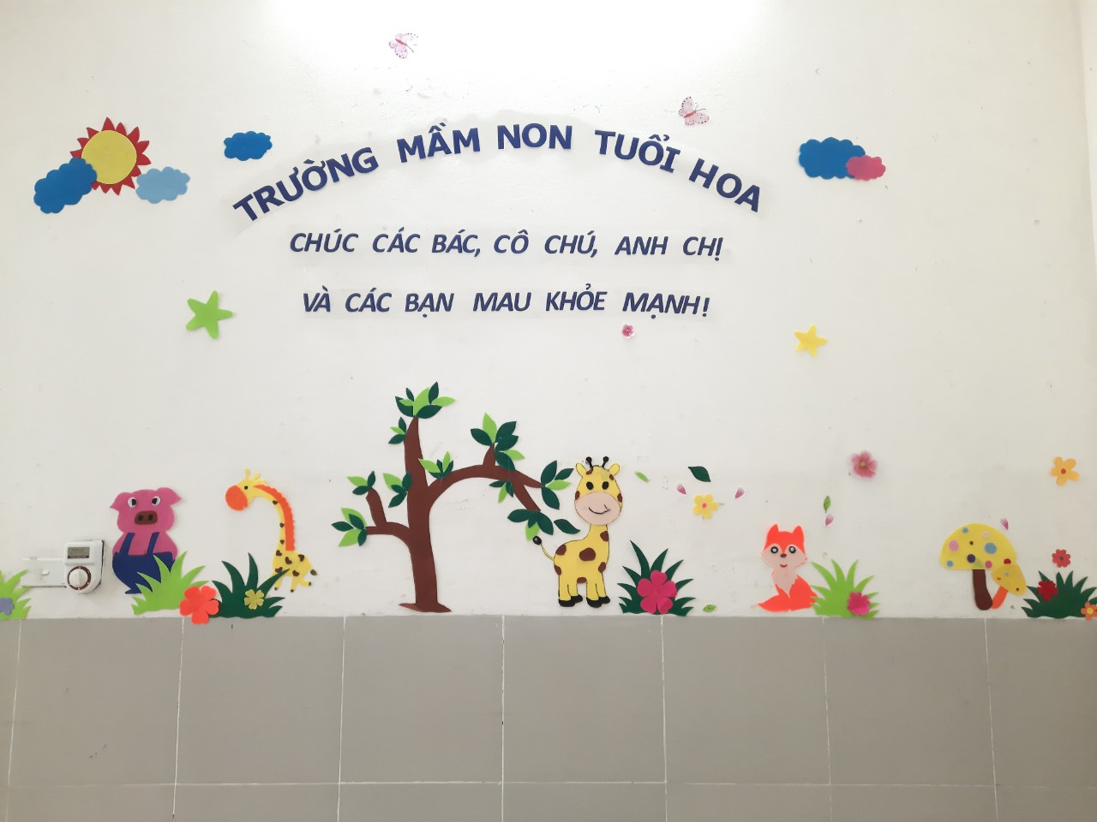
Hình ảnh tuýp chữ chúc bệnh nhân mau khỏi bệnh
Tôi thầm nghĩ phẩm chất quan trọng của một người giáo viên là lòng yêu nghề. Yêu nghề là cơ sở, là nền tảng cho những phẩm chất đạo đức khác. Yêu nghề mới có khát vọng tìm kiếm biện pháp cải tiến giảng dạy, cải tiến công tác quản lý. Những điều đó luôn hội tụ ở cô Liên, một người có năng lực, hết lòng với công việc, có lối sống hòa đồng, gần gũi được đồng nghiệp, phụ huynh và trẻ yêu mến, thật xứng đáng là tấm gương mẫu mực để đồng nghiệp, mọi người học tập và noi theo. Đối với chúng tôi, Cô giáo Hoàng Diệu Liên - Hiệu trưởng nhà trường không chỉ là người lãnh đạo nhiệt huyết, tận tâm đầy năng lực, một đồng chí thẳng thắn chân tình, một người “Mẹ thứ hai” gần gũi yêu thương. Hơn thế nữa là một người nếu soi vào Tư tưởng đạo đức Hồ Chí Minh là lòng “Yêu thương con người” được thể hiện qua hoạt động từ thiện mà cô thường xuyên tham gia đóng góp ủng hộ bẳng cả tấm lòng, tình yêu thương. Đối với chúng tôi, cô thực sự là tấm gương để tập thể giáo viên trường Mầm non Tuổi Hoa học tập rèn luyện và noi theo để cống hiến cho mái trường thân yêu của mình.
Với cô giáo Hiệu trưởng Mầm non Hoàng Diệu Liên thì niềm vui lớn nhất vẫn là hàng ngày được thấy lớp lớp “Mầm non”, chủ nhân tương lai của đất nước ngày càng khỏe mạnh, khôn lớn, trưởng thành, giản dị thôi nhưng hạnh phúc đó không gì đánh đổi được./.
Hà Nội, ngày 10 tháng 12 năm 2021
Người Viết

Lê Thị Kim Phượng

ỦY BAN NHÂN DÂN QUẬN LONG BIÊN
TRƯỜNG MẦM NON TUỔI HOA

------- ------

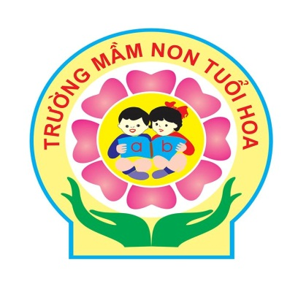
BÀI DỰ THI
Cuộc thi viết về gương điển hình tiên tiến, người tốt, việc tốt và công tác phát hiện, tuyên truyền, nhân rộng điển hình tiên tiến trong phong trào thi đua yêu nước quận Long Biên năm 2022

Tên người dự thi : Lê Thị Kim Phượng
Ngày tháng năm sinh : 13/03/1993
Đơn vị công tác: Trường Mầm non Tuổi Hoa
Số ĐT : 0987541928
Email : phuongkimlt93@gmail.com

Long Biên, tháng 12/202

